ホワイトカレーアレンジレシピコンテスト応募レシピ11

フリガナ | ホワイトアカカレイ
料理名 | ホワイト赤カレイ
〈料理の紹介〉  コンセプトと  セールスポイントなど | 八雲町落部産の赤カレイを使用し、八雲の魚を少しでも知ってもらおうと考えました。また、カレーを使用することにより、カレイの生臭さ等は一切なく、魚の苦手な子供でも食べやすくなっています。
主な食材 | 落部産赤カレイ、八雲産牛乳 他
材料と分量  （１人分） | ・赤カレイ ･･･1枚  ・A（小麦粉･･･適量、塩こしょう･･･適量）※カレイの大きさにより量を変えて下さい。  ・サラダ油 ･･･適量（揚げるときに使用）  ・ナス ･･･1本  ・大葉 ･･･1枚  ・レタス ･･･2枚  ・ミニトマト ･･･3個  ・牛乳 ･･･100㏄  ・B（玉ねぎ、りんごペースト･･･各大さじ2、ハチミツ･･･大さじ2）  ・カレーパウダー ･･･大さじ4～5（辛さを見ながら調節して下さい）  ・塩 ･･･小さじ1  ※材料費（ ）円
作り方 | 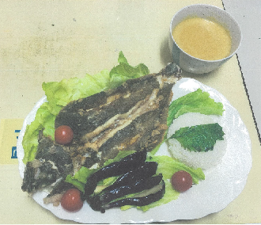  ① 赤カレイの両面のウロコを取り、内臓を取り出す。皮面の方の真ん中へ切れ目を入れる。  ② 材料Aを事前にバット内で混ぜ合わせ、赤カレイ両面へまんべんなくつける。  ③ 鍋へサラダ油を入れ180℃に熱し、カレイをきつね色になるまで揚げる。  ④ ナスを柵切りにし、先程の鍋で素揚げにする。（大葉も同様にする）  ⑤ 牛乳へ材料Bを入れ、塩、カレーパウダー、小麦粉を入れ弱火でかき混ぜる。  ⑥ 皿へレタスを敷き、カレイとナスをのせミニトマトをのせる。  ⑦ 完成  ※調理時間（ ）分

